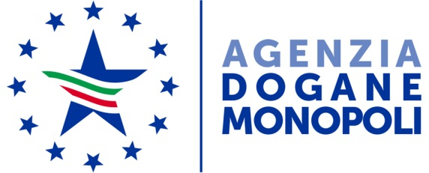
ALLEGATO 10

AS INDETTO DALL'AGENZIA DELLE DOGANE E DEI MONOPOLI DIREZIONE REGIONALE PER LA LOMBARDIA CATEGORIA 1A PULIZIA E IGIENE - CIG: ________________

ATTESTAZIONE DI SOPRALLUOGO EFFETTUATO DALLE IMPRESE CONCORRENTI

DENOMINAZIONE IMPRESA ____________________________________________________

___________________________________________________

CON SEDE LEGALE ______________________________________________________

______________________________________________________

1 COGNOME E NOME ___________________________________________________

QUALIFICA INTERNA
INTERNA ALL’IMPRESA ___________________________________________________

2 COGNOME E NOME __________________________________________________

QUALIFICA INTERNA
INTERNA ALL’IMPRESA ___________________________________________________

Si attesta che in data _______________________il/i soggetto/i sopra indicati ha effettuato il sopralluogo nella sede dei locali dell’Agenzia delle Dogane e Dei Monopoli e di aver preso piena cognizione dei locali, attrezzature, macchinari e impianti relativi ai servizi oggetto della procedura.

Si dichiara che, ai sensi e per gli effetti di cui al DPR 445/2000, i dati sopra riportati sono rispondenti a verità

Firma dell’incaricato dall’impresa concorrente

__________________________________________________________

Firma dell’incaricato dall’impresa concorrente

__________________________________________________________

SPAZIO RISERVATO ALL’AMMINISTRAZIONE

SEDE | COGNOME NOME | DATA | FIRMA
Laboratorio Chimico di Milano – via Marco Bruto, 14 – 20138 Milano

SPAZIO RISERVATO ALLE IMPRESE CONCORRENTI

EVENTUALI OSSERVAZIONI

